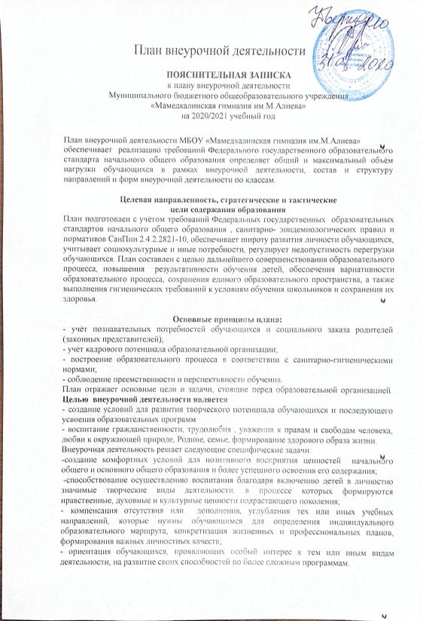

Программы внеурочной деятельности направлены:
Внеурочная деятельность реализуется по следующим направлениям развития личности:
Спортивно-оздоровительное,
Духовно-нравственное,
Социальное,
Общеинтеллектуальное,
Общекультурное.

СПОРТИВНО-ОЗДОРОВИТЕЛЬНОЕ НАПРАВЛЕНИЕ
Целесообразность данного направления заключается в формировании знаний, установок, личностных ориентиров и норм поведения, обеспечивающих сохранение и укрепление физического, психологического и социального здоровья обучающихся начального общего образования как одной из ценностных составляющих, способствующих познавательному и эмоциональному развитию ребёнка, достижению планируемых результатов освоения основной программы начального общего образования.
Данное направление реализуется по программам «Уроки здоровья» и «Шахматы» .

ДУХОВНО-НРАВСТВЕННОЕ НАПРАВЛЕНИЕ
Целесообразность названного направления заключается в обеспечении духовно- нравственного развития обучающихся в единой урочной, внеурочной и внешкольной деятельности, в совместной педагогической работе образовательного учреждения, семьи и других институтов общества.
Данное направление реализуется программами "Мир, в котором я живу", «Я-Россия». По итогам работы в данном направлении проводятся защиты проектов, экскурсии, выставки-путешествия, лекции, беседы, видеозанятия, игры- путешествия, викторины, акции, конкурсы, утренники, сборы, операции, праздники, классные часы.

СОЦИАЛЬНОЕ НАПРАВЛЕНИЕ
Целесообразность направления заключается в активизации внутренних резервов обучающихся, способствующих успешному освоению нового социального опыта на уровне начального общего образования, в формировании социальных, коммуникативных и конфликтологических компетенций, необходимых для эффективного взаимодействия в социуме.
Данное направление реализуется через программу "Азбука дорожного движения По итогам работы в данном направлении проводятся защиты проектов, конкурсы, презентации портфеля достижений, презентация творческих работ, беседы, экскурсии, акции, проведение коллективных творческих дел, сюжетно- ролевые игры.

ОБЩЕИНТЕЛЛЕКТУАЛЬНОЕ НАПРАВЛЕНИЕ
Целесообразность названного направления заключается в обеспечении достижения планируемых результатов освоения основной образовательной программы начального общего образования.
Данное направление реализуется метапредметными программами: "Умники и умницы"», «Земля-нащ дом». По итогам работы в данном направлении проводятся конкурсы, защита проектов, викторины, беседы, выставки, инсценировки, выпуски газет, математические бои, участие в предметных неделях, олимпиады научно- исследовательские конференции.

ОБЩЕКУЛЬТУРНОЕ НАПРАВЛЕНИЕ
Целесообразность данного направления заключается в воспитании способности к духовному развитию, нравственному самосовершенствованию, формированию ценностных ориентаций, развитие общей культуры, знакомство с общечеловеческими ценностями мировой культуры, духовными ценностями отечественной культуры, нравственно-этическими ценностями многонационального народа России и народов других стран.
.
Данное направление реализуется через программу Психологический клуб «Диалог «. По итогам работы в данном направлении проводятся защиты проектов, практические занятия, игры, экскурсии, выставки и конкурсы, акции, беседы, выступления..

Результаты внеурочной деятельности
Воспитательный результат внеурочной деятельности — непосредственное духовно-нравственное приобретение ребёнка, благодаря его участию в том или ином виде деятельности.
Воспитательный эффект внеурочной деятельности — влияние (последствие) того или иного духовно-нравственного приобретения на процесс развития личности ребёнка.
Все виды внеурочной деятельности учащихся на уровнях начального общего и основного общего образования строго ориентированы на воспитательные результаты.

Ожидаемые результаты внеурочной деятельности.

Увеличение числа детей, охваченных организованным досугом; воспитание уважительного отношения к родному дому, к школе, селу; воспитание у детей толерантности, навыков здорового образа жизни; формирование чувства гражданственности и патриотизма, правовой культуры, необходимого для жизни в обществе социального опыта и формирование в них принимаемой обществом системы ценностей.
В школе созданы условия для внеурочной деятельности обучающихся и организации дополнительного образования. Вся система работы школы по данному направлению призвана предоставить возможность:
- свободного выбора детьми программ, объединений, которые близки им по природе, отвечают их внутренним потребностям;
- помогают удовлетворить образовательные запросы, почувствовать себя успешным, реализовать и развить свои таланты, способности.
- стать активным в решении жизненных и социальных проблем, уметь нести ответственность за свой выбор;
- быть активным гражданином своей страны, способным любить и беречь природу, занимающим активную жизненную позицию в борьбе за сохранение мира на Земле, понимающим и принимающим экологическую культуру.

Недельный план внеурочной деятельности НОО
МБОУ «Мамедкалинская гимназия им.М.Алиева»
на 2020-2021учебный год.

Направления внеурочной деятельности | Программа | Формы организации | Объём внеурочной деятельности в часах  в неделю
 |  |  | 1а | 1 б | 1-в | 2а | 2б | 2в | 3 а | 3 б | 4 а | 4 б
Общеинтел-  лектуальное | Земля-наш дом | Занятия, экскурсии, викторины, конкурсы, олимпиады |  |  |  |  |  | 1
 | Умники и умницы |  |  |  |  |  |  |  |  |  | 1
Духовно-нравственное | Я- Россия |  |  |  |  |  |  |  | 1
 | Мир, в котором я живу |  |  |  |  | 1
Общекультурное

Социальное

 | Психологический клуб «Диалог» |  |  |  |  |  |  |  |  |  |  | 1
 | Азбука дорожного движения |  |  |  |  |  |  |  |  | 1
Спортивно-оздоровительное | Уроки здоровья  Шахматы | Занятия, конкурсы, олимпиады, дни здоровья, походы | 1 | 1 | 1 | 0,5  0,5 | 0,5  0,5 | 0,5  0,5 | 0,5  0,5 | 0,5  0,5 | 0,5  0,5 | 0,5  0,5
ИТОГО |  |  | 1 | 1 | 1 | 2 | 2 | 2 | 2 | 2 | 2 | 2

